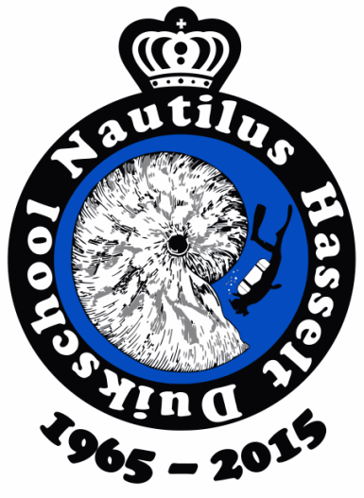
Ledenadministratie : Mieke Mombers
Telefoon 011/82.17.62 of 0473/62.51.09
Mail : ann.mombers@telenet.be

Info om database duikschool Nautilus Hasselt aan te vullen / te optimaliseren

Gelieve document in te vullen en te bezorgen aan Mieke !

- Naam:
- Voornaam:
- Adres:
- Postnummer en woonplaats:
- M/V
- Telefoon:
- Gsm:
- E-mail:
- Geboortedatum:
- Nationaliteit:
- Rijksregisternummer:
- Aansluitjaar bij Nautilus:
- Brevetnummer:
- Instructeursnummer:
- ECG datum onderzoek (vanaf 45 jaar alle 5 jaar):
- Hoogste brevet :
- Specialisaties:
- Duiker-hulpverlener
- Basis Nitrox
- Gevorderd Nitrox
- Jeugdduik begeleider
- Jeugdduik instructeur
- …………………………………
Datum:
Handtekening:

